Cas Grand Angle

# Contexte

Votre résumé de la situation

L’association « grand angle » gère depuis 1996 un espace d’exposition dédié à la culture situé à Tours. Très active sur le plan du développement culturel de la région, Grand Angle propose régulièrement à des artistes l’utilisation de ses locaux.

Grand angle emploie 25 personnes aux profils très différents :

* Un directeur, M. FIORET
* 1 Responsable Communication, Mlle LECOURT
* 1 Responsable technique, M. DUBRAC
* 4 Assistantes
* 7 Techniciens (chargés de la maintenance et de la gestion des œuvres exposées)
* 4 Chargés de communication
* 1 Traductrice Français – Anglais – Allemand
* 1 Traductrice Français – Russe - Chinois

« …Notre métier, c’est de proposer notre surface et notre notoriété à des artistes ou des collectifs afin de présenter leurs oeuvres. Elles sont en général très variées : tableaux, sculptures, oeuvres immatérielles : nous avons même déjà eu une exposition sonore !

M.DUBRAC, le responsable technique, a établi une liste des points spécifiques

devant être absolument couvert :

* Gestion du calendrier des expositions avec le cycle de vie (et report de la fréquentation)
* Gestion des oeuvres présentées lors d’une exposition (type d’oeuvre, dimensions, état : livré ou pas etc…)
* Visualisation des oeuvres exposées lors d’une exposition en superposition d’un plan du bâtiment
* Edition papier de la liste des oeuvres à mettre en place lors d’une exposition avec identification visuelle

L’une des assistantes de Mlle LECOURT a rédigé un résumé de la demande :

* Site web interne accessible sans mot de passe lors d‘une exposition
* Les informations générales de l’exposition doivent être accessibles (horaires, thème, descriptif de l’auteur)
* Possibilité de flasher un code pour accéder à du contenu « riche » et multi-langue
* Intégration des paramétrages dans le module de gestion principal

# Dictionnaire de données prévisionnel

Inventaire des données à mémoriser

|  |  |  |  |  |  |  |  |
| --- | --- | --- | --- | --- | --- | --- | --- |
| oeuvres | Etats de oeuvres | types | postions | Auteur | users | role | exposition |
| titre_o | Libelle_e | Libelle_t | Libelle_p | Nom_a | Nom | Libelle_role | theme |
| contenus |  |  |  | Prenom_a | prénom |  | descriptif |
| Descriptif_o |  |  |  | pays | tel |  | poster |
| longeur |  |  |  | Date_created | email |  | Date_debut |
| largeur |  |  |  |  | adresse |  | Date_finale |
| hauteur |  |  |  |  | cp |  |  |
| diametre |  |  |  |  | ville |  |  |
| Qrcode ?? |  |  |  |  |  |  |  |

# Règles de Gestion

Phrases clefs permettant de connaitre les liens entre les entités

1 œuvre peut concerner en 1 et 1 seul état

1 état peut concerner 1 a n œuvres

1 œuvre peut concerner en 1 et 1 seul type

1 type peut concerner 1 a n œuvres

1 œuvre peut concerner en 1 et 1 seul position

1 position peut concerner 1 a n œuvres

1 œuvre est concerné par 1 et 1 seul dimension

1 dimension concerne 1 ou N oeuvres

1 œuvre peut cree par 1 et n aristes

1 artiste peut creer 1 n œuvres

1 œuvre peut concerner en 1a N exposition

1 exposition peut concerner 1 a n oeuvres

1 position peut concerner 1 a n œuvres

1 œuvre concerne 1 a n position

1 user peut editer 1 N œuvres

1 œuvre peut etre editer par 1 N user

1 user peut editer 1 N exposition(s)

1 œuvre peut etre editer par 1 N expositions(s)

1 user peut avoir 1 et n seul rôle

1 rôle peut concerner 1 a n users

# Modèle Conceptuel de Données

(voir dans dossier mcd)

# Modèle Logique de Données

Enoncé des tables et colonnes

Œuvres (**id**_, titre_o, ontenu, descriptif_fr, descriptif_en, descriptif_cn,qrcode, **#id_o**, **#id_t, id#_d, #id_a, #id_p, #id_ex**)

Etats(id_e, libellé_e)

Types(id_t, libellé_t_fr, libellé_en, libellé_cn)

Dimensions(id_d, longueur, largeur, hauteur, diametre)

Position(id_p, libellé_p)

Artistes(id_a, nom_a, prenom_a, pays)

Users(id_u, nom, prenom, tel, email, adresse, cp, ville, **#id_r, #id_ex, #id_u** )

Rôles(id_r, libellé_r)

Expositions(id_ex, poster, theme, descriptif_fr, descriptif_en, descriptif_cn, date_debut, date_fin, **#id_u**)

# Schéma Relationnel

Représentation graphique du MLD

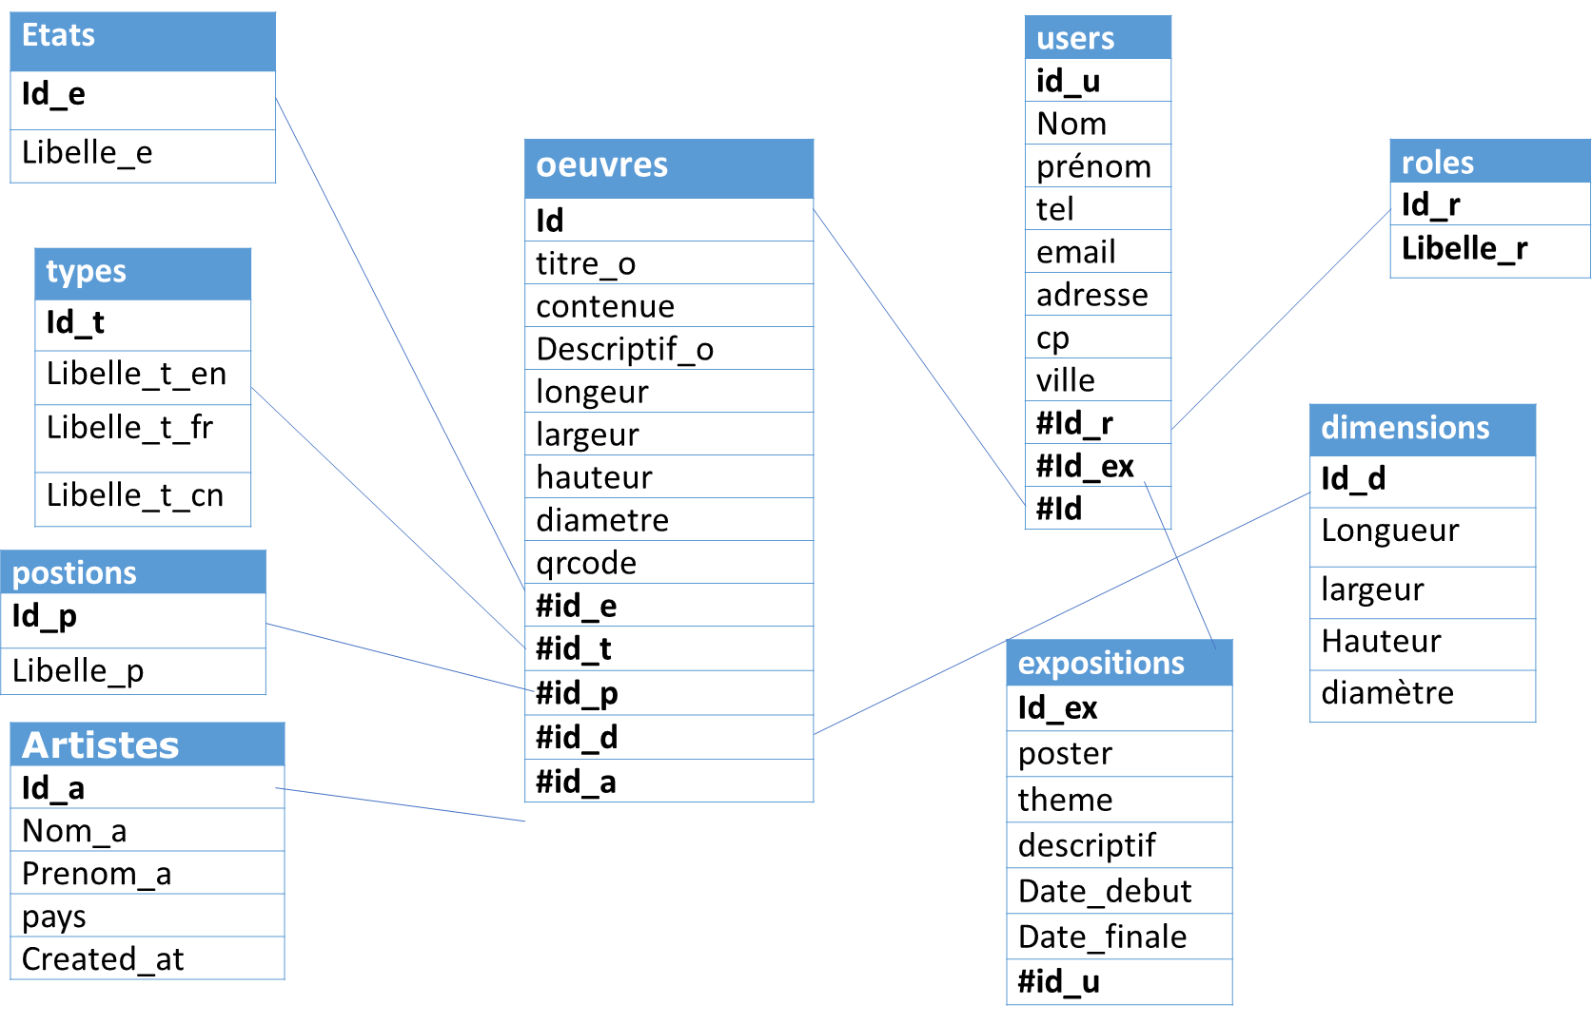

# Modèle Physique de Données

Modèle très précis des contraintes des colonnes de chaque table.

|  |  |  |  |  |  |  |  |
| --- | --- | --- | --- | --- | --- | --- | --- |
| TABLE oeuvres | | | | | | | |
| Nom colonne | TYPE | CP ? | Unique ? | Not Null ? | Clé étrangère ? | | Remarques |
| id | int | x | x | x |  |  | | |
| Nom_o | Text(50) |  |  | x |  | |  |
| contenue | Text(50) |  |  | x |  | |  |
| Descriptif_o | Text(150) |  |  | x |  | |  |
| longeur | Float(4.1) |  |  |  |  | |  |
| largeur | Float(4.1) |  |  |  |  | |  |
| hauteur | Float(4.1) |  |  |  |  | |  |
| diametre | Float(4.1) |  |  |  |  | |  |
| qrcode | Text(50) |  |  |  |  | |  |
| id_e |  |  |  | x | x | | Œuvres.id_e = etats.id_e |
| id_t |  |  |  | x | x | | Œuvres.id_t = types.id_t |
| id_p |  |  |  | x | x | | Œuvres.id_p = positions.id_p |
| id_ex |  |  |  | x | x | | Œuvres.id_ex= Expositions.id_ex |
| id_u |  |  |  | x | x | | Œuvres.id_u = users.id_u |
| Id_a |  |  |  | x | x | | Œuvres.id_a = auteurs.id_a |

|  |  |  |  |  |  |  |
| --- | --- | --- | --- | --- | --- | --- |
| TABLE etats | | | | | | |
| Nom colonne | TYPE | CP ? | Unique ? | Not Null ? | Clé étrangère ? | Remarques |
| Id_e | int | x | x | x |  |  |
| Libelle_e | Text(50) |  |  | x |  |  |

|  |  |  |  |  |  |  |
| --- | --- | --- | --- | --- | --- | --- |
| TABLE types | | | | | | |
| Nom colonne | TYPE | CP ? | Unique ? | Not Null ? | Clé étrangère ? | Remarques |
| Id_t | int | x | x | x |  |  |
| Libelle_t | Text(50) |  |  | x |  |  |

|  |  |  |  |  |  |  |
| --- | --- | --- | --- | --- | --- | --- |
| TABLE positions | | | | | | |
| Nom colonne | TYPE | CP ? | Unique ? | Not Null ? | Clé étrangère ? | Remarques |
| Id_t | int | x | x | x |  |  |
| Libelle_t | Text(50) |  |  | x |  |  |

|  |  |  |  |  |  |  |
| --- | --- | --- | --- | --- | --- | --- |
| TABLE Auteurs | | | | | | |
| Nom colonne | TYPE | CP ? | Unique ? | Not Null ? | Clé étrangère ? | Remarques |
| Id_a | int | x | x | x |  |  |
| Nom_a | Vachar(50) |  |  |  |  |  |
| Prenom_a | Vachar(50) |  |  |  |  |  |
| Created_date | Text(50) |  |  |  |  |  |

|  |  |  |  |  |  |  |
| --- | --- | --- | --- | --- | --- | --- |
| TABLE users | | | | | | |
| Nom colonne | TYPE | CP ? | Unique ? | Not Null ? | Clé étrangère ? | Remarques |
| Id_u | int | x | x | x |  |  |
| Nom | varchar |  |  | x |  |  |
| prénom | varchar |  |  | x |  |  |
| tel | Text(20) |  |  | x |  |  |
| email | Text(50) |  |  |  |  |  |
| adresse | Text(50) |  |  |  |  |  |
| cp | Text(20) |  |  |  |  |  |
| ville | Text(20) |  |  |  |  |  |
| Id_r |  |  |  | x | x | Users.id_r = roles.id_r |

|  |  |  |  |  |  |  |
| --- | --- | --- | --- | --- | --- | --- |
| TABLE role | | | | | | |
| Nom colonne | TYPE | CP ? | Unique ? | Not Null ? | Clé étrangère ? | Remarques |
| Id_r | int | x | x | x |  |  |
| Libelle_r | Text(50) |  |  | x |  |  |

|  |  |  |  |  |  |  |
| --- | --- | --- | --- | --- | --- | --- |
| TABLE expositions | | | | | | |
| Nom colonne | TYPE | CP ? | Unique ? | Not Null ? | Clé étrangère ? | Remarques |
| Id_ex | int | x | x | x |  |  |
| theme | Text(50) |  |  | x |  |  |
| descriptif | Text(150) |  |  | x |  |  |
| poster | Text(50) |  |  | x |  |  |
| Date_debut | datetime |  |  |  |  |  |
| Date_finale | datetime |  |  |  |  |  |

# Script SQL de génération

Obtenu après fabrication de la base sous phpmyadmin

# Jeu de données

Collectées en amont ou générées, elles permettent de tester la viabilité de la structure de la base